Муниципальное бюджетное дошкольное образовательное учреждение центр развития ребенка – детский сад №8 «Дюймовочка»
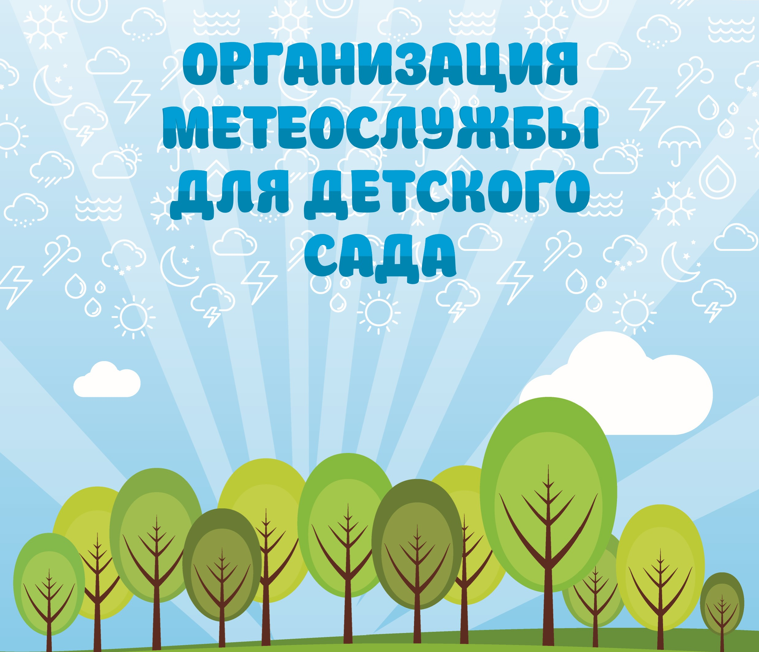

Метеослужба в детском саду
Люди, научившиеся… наблюдениям и опытам, приобретают способность сами
ставить вопросы и получать на них фактические ответы, оказываясь на более
высоком умственном и нравственном уровне в сравнении с теми, кто такой школы
не прошел.
К.Е. Тимирязев

Дошкольники– прирожденныеисследователи. И тому подтверждение – их любознательность, постоянное стремление к эксперименту, желание самостоятельно находить решение в проблемной ситуации. 3адача педагога – не пресекать эту деятельность, а наоборот, активно помогать.

Актуальность темы проекта

Происходящая в стране модернизация образования, особенности государственной политики в области дошкольного образования на современном этапе, принятие Министерством образования и науки РФ «Федерального государственного образовательного стандарта дошкольного образования» (ФГОС ДО) обусловили необходимость важных изменений в определении содержания и способов организации педагогического процесса в детском саду.
В Концепции модернизации российского образования говорится, что развивающему обществу нужны современно образованные, нравственные, предприимчивые люди, отличающиеся мобильностью, динамизмом, конструктивностью мышления, которые могут самостоятельно принимать решения в ситуации выбора, прогнозируя их возможные последствия. Аэто во многом зависит от педагогов, работающих с дошкольниками, то есть стоящих у истоков становления личности. Опираясь на требования к содержанию образования, представленные в ФГОС ДО, педагоги должны переориентировать содержание образовательного процесса на обеспечение самоопределения личности, создание условий для ее самореализации. Саморазвитие личности возможно лишь в деятельности, которая включает в себя не только внешнюю активность ребенка, но и внутреннюю психологическую основу. Такая активная деятельность обеспечивает продуктивные формы мышления, при этом главным фактором выступает характер деятельности. Во многих работах отечественных педагогов
(Г.М. Лямина, А.П. Усова, Е.А. Панько) говорится о необходимости включения дошкольников в осмысленную деятельность, в процессе которой они бы сами могли обнаруживать все новые и новые свойства предметов, замечать их сходство и различие. Одним словом, необходимо предоставление детям возможности приобретать знания самостоятельно. В связи с этим и представляет особый интерес изучение детского экспериментирования и его активное внедрение в практику работы детского дошкольного учреждения. Особое значение для развития личности дошкольника имеет усвоение им представлений о взаимосвязи природы и человека. Мы хотим видеть наших воспитанников любознательными, общительными, самостоятельными, умеющими решать возникающие проблемы и правильно ориентироваться в окружающей обстановке. Жажда впечатлений, желание детей самостоятельно исследовать мир вокруг заставляет педагогов искать новые методы организации детского экспериментирования. Важно помнить то, что самые ценные и проч-

ные знания – не те, что усвоены путем выучивания, а те, что добыты самостоятельно, в ходе собственных творческих изысканий. Самое важное то, что ребенку гораздо легче изучать науку, действуя подобно ученому (проводя исследования, ставя эксперименты, др.), чем получать добытые кем-то знания в готовом виде.
В условиях экономного финансирования ДОУ не может позволить оборудованную лабораторию или мастерскую. Педагогический коллектив пришел к выводу, что развивать у дошкольников умения экспериментировать, наблюдать можно доступными средствами: наблюдая за погодой и природными явлениями.
В настоящее время потребность человека в определении погоды на основе личных наблюдений за поведением животных, состоянием растений и некоторых явлений неживой природы заметно снижается. При современном уровне развитиянауки и техники легче узнать прогноз погоды из средств массовой информации, чем определять самому. Но «легче» не значит «лучше»: умение определять погоду оказывает большое влияние на общее развитие человека.
Прогнозирование погоды — это деятельность познавательная, доступная ребенку, развивающая его умственные способности: наблюдательность, любознательность, умение сравнивать, предполагать, анализировать, сопоставлять, рассуждать, делать умозаключения, выводы.
Прогнозирование погоды позволяет углубить знания о природе, о значимости ее компонентов, о зависимости органической природы от неорганической. Например: наблюдая за одуванчиком, мать-и-мачехой, дети узнают их отличительные признаки, реакцию на различные факторы среды (закрывают соцветия при понижении атмосферного давления, повышении влажности). Эти растения не только «живые барометры», но и отличные часы (в хорошую погоду открывают и закрывают соцветия в одно и то же время суток).
Этот вид деятельности можно осуществлять в любом месте, в любое время суток, в любое время года и в любом возрасте.
Прогнозирование погоды позволяет использовать все методы экологического образования во всех формах работы, прежде всего это повторные и длительные наблюдения-исследования за растениями и животными в уголке природы, на прогулке, дома, на даче с последующим обсуждением результатов на «научной конференции».

Этот вид деятельности позволяет открыть детям неизвестное в известном, хорошо знакомом. Например, все знакомы с воронами, но только сведущие люди знают: если вороны устраиваются на ночлег, повернувшись клювами в одну сторону, завтра ветер будет дуть с той стороны, куда направлены клювы, если садятся на ветки как попало, то ветра не будет.
Знакомство детей с народными приметами — это приобщение их к народной культуре, народной мудрости, народному опыту, а это воспитывает уважение к предкам, обеспечивает связь поколений. Знание народных примет, результаты собственных наблюдений в ходе их проверки позволяют развивать детей не только интеллектуально, но и творчески (для лучшего запоминания дети рифмуют приметы, зарисовывают их). Прогнозирование погоды позволяет детям испытывать радость открытия, почувствовать вкус исследовательской работы («А календула — это барометр? А рыбка в аквариуме?») При этом не важно, подтвердился прогноз или нет — дети радуются в любом случае. Если прогноз подтвердился — радости нет предела; если нет — можно аргументированно доказать неправомерность предположения.
Знакомство детей с «живыми барометрами» способствует формированию бережного отношения к природе («Не наступи случайно на одуванчик или паучка: они подскажут, какая завтра будет погода»). Благодаря этому дети учатся понимать язык природы (о чем предупреждает ласточка, лягушка, ель и т.д.). На прогулке дети знакомятся с тем, как животные и растения приспосабливаютсяк изменяющимся условиям окружающей среды. Дети приучаются замечать изменения в состоянии объектов природы («фиалка загрустила» - наклонила цветок к земле — перед дождем и т. д.), а это способствует воспитанию чуткости и внимательности к миру.
Прогнозирование погоды позволяет детям убедиться в существовании взаимосвязей живой и неживой природы, что способствует подведению детей к философскому понятию всеединства мира («все связано со всем»).
Этот метод помогает детям разобраться в причинно-следственных связях, что очень важно для понимания экологических закономерностей и для жизни вообще.

Воспитание потребности в общении с природой.
Содержание проекта
Привитие трудовых природоведческих навыков, экологического сознания.

Гипотеза: Исследовательская, поисковая активность - Создание благоприятных эмоциональных ус-
естественное состояние ребенка, он настроен на познание окружающего мира, так как дети по природе своей – исследователи. | ловий при ознакомлении дошкольников с родным краем.
Включение ребенка в исследовательскую деятельность, позволяет значительно повысить образовательный эффект, способствует развитию его любозна-
Задачи
тельности, внимания и логического мышления.
Развитие ребенка будет усиливаться, если педагогическая поддержка воспитывающих взрослых будет направлена на:  Создание развивающей предметной среды, ориенти | Развивать у детей навыки исследовательской деятельности: наблюдательность, любознательность, умение сравнивать, предполагать, анализировать, сопоставлять, рассуждать, делать выводы и умозаключения.

процесса эмоциональным содержанием через организацию разнообразных видов творческой деятельности и общения;  Воспитание у дошкольников гуманно - ценностного отношения к природе через понимание ценности природы. | природы: замечать изменения в состоянии объектов природы («комары вьются – к теплу», «фиалка загрустила» - склонила цветок к земле – к дождю» и т.д.)  Приобщать детей к народной культуре, народной мудрости, народному опыту: знакомить детей с народными приметами, проверять их в ходе наблю-

рующей дошкольников на активную субъектную Учить детей прогнозировать погоду, устанавливая ^{позицию;}взаимосвязи между живой и неживой природой.
Обогащение воспитательно – образовательного Развивать чуткость и внимательность к миру
дений.
Цели
Учить детей фиксировать свои наблюдения с помощью знаков, символов в календарях погоды, тетра-
дях наблюдений и т.д.
Усвоение системы знаний о природе: ее компоне-Воспитывать интерес и потребность в общении с ^{тах и взаимосвязях между ними.}природой, любовь к родному краю.
Формирование представлений об универсальной Активизировать позицию родителей как участников ^{ценности природы.} педагогического процесса детского сада.
Организованная образовательная деятельность в комнате природы;
Ведущие принципы
развития дошкольников
Организованная образовательная деятельность на метеоплощадке.
Психологическая комфортность (снятие стрессовых факторов);
Разнообразны и методы работы,
Природосообразность (развитие в соответствии с но ведущими стали природой ребенка, его здоровьем, его способностями и склонностями, индивидуальными особенностями, восприятием);
Дифференцированный подход (решаются задачи Систематические наблюдения в живой и неживой эффективной психологической помощи воспитан-природе; никам в совершенствовании их личности, созда-
Проверка в практической деятельности народных ние специальных педагогических ситуаций, помогапримет (зарисовка и рифмовка примет); ющих раскрыть психофизические, личностные спо-
собности и возможности;Чтение природоведческой литературы;
Активная деятельность (включение ребенка в игро- Моделирование; вую, познавательную, поисковую деятельность с Экспериментирование; целью стимулирования активной жизненной пози-
ции);Труд в комнате природы и на метеоплощадке;
Творчество (максимальная ориентация на творче-Домашние задания.
ское начало в игровой и продуктивной деятельности дошкольника, приобретение им собственного опыта творческой деятельности).
Ожидаемые результаты
Формирование у детей гуманно – ценностного
Формы организации
детей
Экскурсии в различные биоценозы: на луг, речку, болото;  Целевые прогулки: в парк, сквер, улицу города;  Экскурсии на метеостанцию; | отношения к природе: увлечение познанием природы, открытием ее законов, пониманием языка природы, внимательное отношение к изменениям в животном и растительном мире;  Творческое развитие детей: расширение кругозора, формирование умений описывать природу, изображать её в разнообразных техниках.

Основное оборудование

Требования к размещению метеоплощадки
Метеорологические наблюдения на площадке проводятся для получения характеристики погоды в установленные сроки.

Устройство метеоплощадки
Метеоплощадка располагается на открытом и типичном для окружающей местности участке. Она должна быть удалена от крупных предприятий и водных объектов, которые могут оказывать непосредственное влияние на показания приборов.
Схема метеоплощадки
Метеоплощадка имеет квадратную форму и с направлением сторон с севера на юг и с востока на запад.

Для сохранения поверхности метеоплощадки в естественном состоянии по территории площадки разрешается передвигаться только по специально проложенной дорожке.

Уход за метеоплощадкой
Метеоплощадку следует содержать в чистоте и тщательно очищать от всякого мусора. На приборах и оборудовании не должно быть пыли, паутины, грязи.
В местах, где травяной покров сильно разрастается, на метеоплощадке следует скашивать или подстригать траву, не допускается ее разрастания выше 20 см.
В зимнее время нельзя разрушать естественного состояния снежного покрова на площадке.
С крыши и со стенок будки, а также с планки осадкомера снег необходимо удалять до наблюдений, во время предварительного обхода площадки.
Оборудование метеоплощадки Производство наблюдений и их запись
стью. Скорость и направление ветра отличаются большой неустойчивостью, меняясь иногда в широких пре-
Наблюдение за ветром

Ветер представляет собой движение воздуха относительно поверхности земли и характеризуется двумя основными величинами: направлением и скороделах в течение короткого промежутка времени.
За направление ветра принимается то на-
правление, откуда дует ветер. Наблюдение за ветром проводятся с помощью флюгера и ветряного рукава.

Флюгер

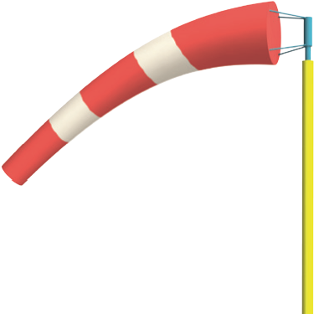
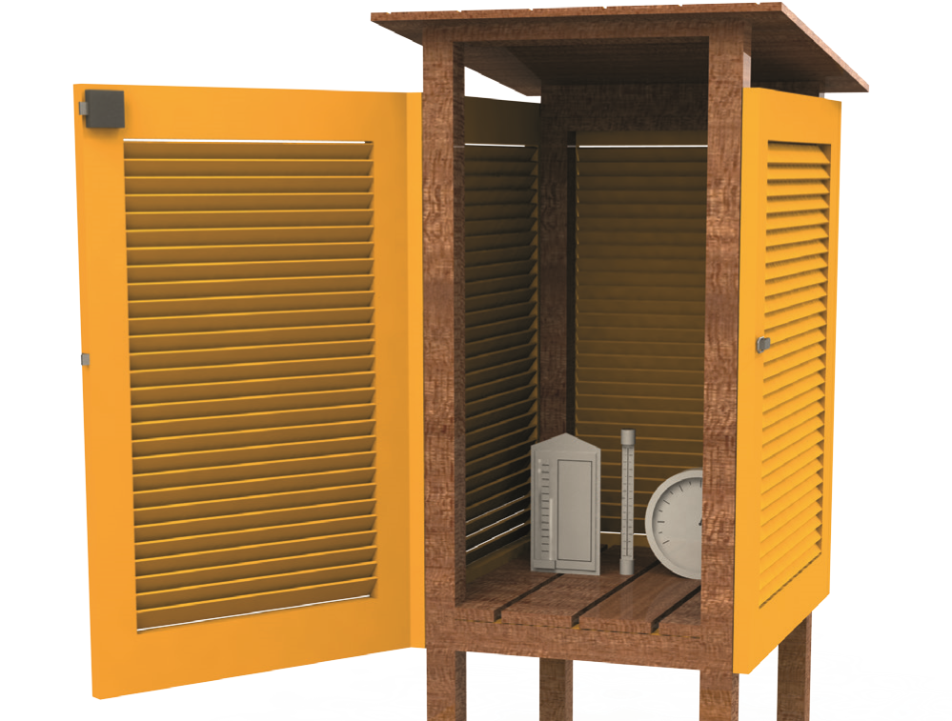
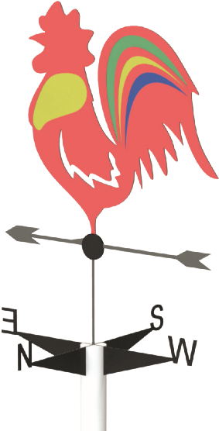
Флюгер состоит из неподвижного вертикального стержня и подвижной части— флюгарки, которая вращается на стержне и устанавливается по ветру так, что положение стрелки показывает то направление, откуда дует ветер. Флюгарка состоит из лопасти и стрелки, укрепленных на трубке. На нижней части стержня находятся штифты для ориенти-

Будка
состоит из
четырех жалюзийных
стенок, пола, потолка и крыши, укрепленных на
ровки направлений по сторонам света. К штифтам прикреплены буквы (С-Ю-З-В), для лучшей ориентировки детям. Ориентировка флюгера по сторонам света выполнена с помощью компаса.

Ветряной рукав
Позволяет определить силу ветра:
Штиль - листья на деревьях неподвижны, рукав не устанавливается по ветру.
Тихий ветер - колышутся отдельные листья, колеблется рукав.
Легкий ветер – слегка колеблется рукав, листья временами шелестят.
Слабый ветер – листья и тонкие ветки деревьев постоянно колышутся, ветер развевает рукав.
Умеренный ветер – ветер приводит в движение тонкие ветки деревьев, вытягивается рукав.
Свежий ветер – качаются ветви и тонкие стволы деревьев. Вытягивается рукав.
Сильный ветер – качаются толстые сучья деревьев, шумит лес.
Бесприборные наблюдения за ветром

ные признаки, позволяющие произвести эту оценку. Направление ветра, например, можно наблюдать по дыму, движению легких предметов в воздухе, наклону травы, ветвей деревьев.

Для оценки направления и скорости ветра при
неисправности флюгера используются любые косвен-

Температура воздуха
Наблюдения за температурой воздуха состоят из измерений температуры воздуха по спиртовому термометру. Термометр помещен в психрометрической жалюзийной будке.
деревянном остове. Стенки представляют с о бой двойной ряд тонких деревянных планок— жалюзи, наклоненных внутрь и наружу будки под углом к горизонту. Одна из стенок (передняя) укреплена на петлях и служит дверцей. Пол будки состоит из трех досок, причем средняя доска укреплена несколько выше двух крайних для улучшения вентиляции будки. Потолок будки горизонтальный, сплошной, крыша наклонена в сторону, противоположную дверце, и немного выдается со всех сторон будки. Крыша укреплена над потолком так, чтобы между нею и потолком свободно протекал воздух.
Будка с внутренней стороны и наружной стороны хорошо окрашена белой насыщенной краской. Будка установлена на метеоплощадке так, чтобы вокруг нее был свободный обмен воздуха. Укреплена на деревянной подставке прочно, не должна колебаться даже при сильном ветре. Стенки будки надо протирать или мыть от пыли по мере загрязнения.

Термометр
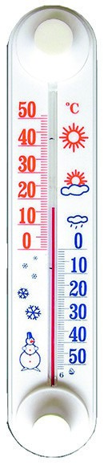
Термометр спиртовой служит для определения температуры воздуха. Он состоит из шкалы и стеклянной трубки с окрашенной жидкостью. На шкале есть деления. Каждое деление обозначает один градус. Цифры, стоящие около делений, показывают число градусов. Ноль—граница между градусами тепла и градусами холода. Отсчет температуры ведут от 0°. Вверх от 0 отсчитывают градусы тепла, вниз— градусы холода. Конец столбика подкрашенной жидкости по-
казывает число градусов. Температуру записывают с помощью условных знаков. Например, пять градусов тепла записывают так: +5°, а пять градусов холода так: - 5°.

Наблюдение за снежным покровом
Наблюдения за снежным покровом состоят из измерения его высоты. Характер залегания снежного покрова определяется по признакам:
Равномерный (без сугробов).
Умеренно неравномерный (небольшие сугробы) без оголенных мест или с оголенными местами.
Очень неравномерный (большие сугробы) без оголенных мест или с оголенными местами.
С проталинами.
Лежит только местами.

Для ежедневных наблюдений высоты снежного покрова применяется снегомерная рейка. Рейка изготовлена из гладкого прямого бруска, сухого дерева длиной 180 см. шириной 6 и толщиной 2 см. Окрашена (белой) масляной краской и на лицевой стороне имеет шкалу в сантиметрах.

Стенд магнитно-маркерный
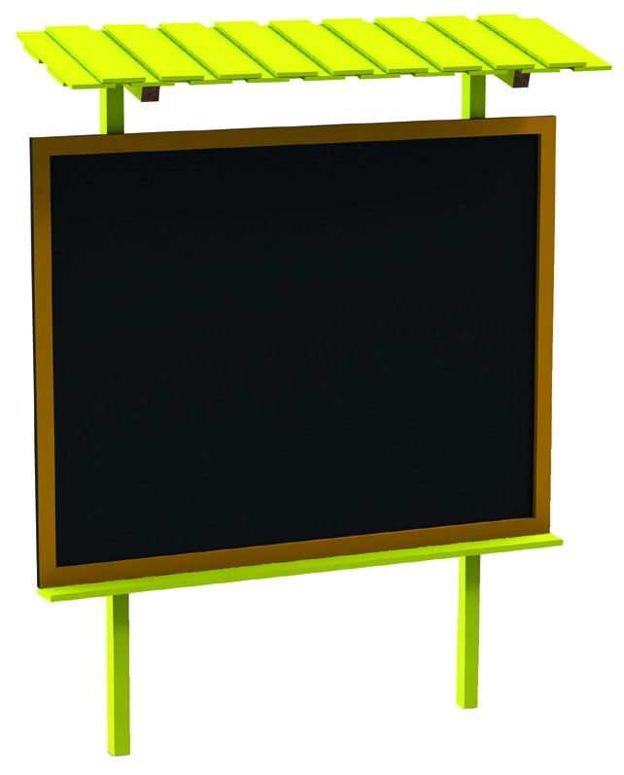
Стенд магнитно-маркерный для рисования мелом. Так же можно вести таблицу прогноза погоды на каждый день.

Барометр
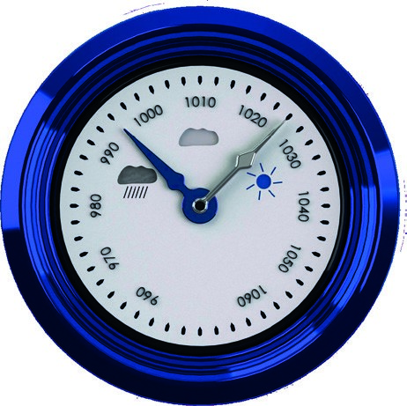
Барометр — отмечает перемены, происходящие в воздухе. Напоминает часы. Вернее будильник. Только вместо часовой и минутной стрелок и цифр от единицы и до двенадцати у него одна малоподвижная стрелка, которая обычно указывает на цифру «754».
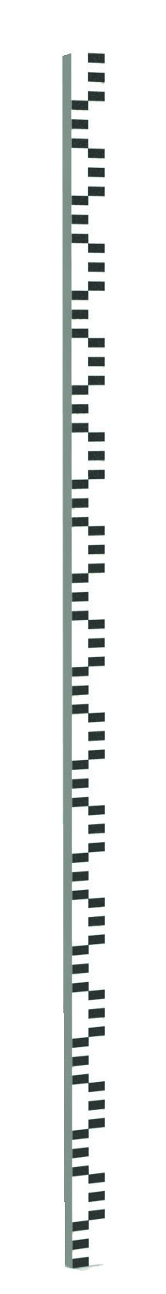
Вторая стрелка— контрольная. Ею мы отмечаем, куда передвинулась первая стрелка. Над цифрой «754» написано: «Переменно», слева от этого слова стоит «Дождь», а еще левее «Буря». Справа есть слова «Ясно» и «Сушь». Когда стрелка стоит на «Переменно», обычно не бывает плохой погоды. Внебе плывут облака, светит солнце, и только в редких случаях выпадает кратковременный дождь. Если от «Переменно» стрелка движется вправо, мы обычно не ждем плохой погоды. Зато когда стрелка упорно идет влево— запасайся плащом или зонтиком. Воздух насытился водяными парами, надо ждать осадков: летом — дождя, а зимой —снега. Конечно, барометр не предсказывает погоды — он отмечает перемены, происходящие в воздухе. А уж мы, глядя на него, знаем, какой погоды можно ждать.
Ежедневно во время прогулки на метеоплощадке проводим наблюдение за погодой. Данные заносим в специально разработанный календарь наблюдений условными знаками. В конце месяца, сезона анализируем результаты, делаем выводы: какая погода была в течение месяца, сезона; как она менялась, сколько дней было ясных, пасмурных, дождливых или снежных, ветреных, морозных.
Модель образовательной системы
В живой природе наблюдаем за переменами, происходящими с деревьями, кустарниками, травами по сезонам, обсуждаем, почему меняется состояние растительности, какие изменения происходят в жизни животных, насекомых, акцентируя внимание на изменения жизненно важных условий.
В начале каждого месяца знакомим детей с народным календарем: названием месяца, народными приметами, проверяем достоверность примет. Такой подход позволяет приобщить детей к народной культуре, народной мудрости, народному опыту, а это воспитание уважения к предкам, обеспечение связи поколений. Для более легкого запоминания народные приметы пробуем рифмовать. Приметы в стихотворной форме легче воспринимаются и чаще используются детьми в речи.
Пример детских рифмовок: «Кошка нос прикрывает – мороз ожидает»; «Звезды ночью играют – о холоде предупреждают»; «Дрова в печке сильно трещат – о морозе говорят»; «Облака против ветра плывут – ненастье несут».
Знания, полученные в процессе наблюдений, воспитатели применяют для развития творческих способностей детей: рисование природных явлений; сочинение рассказов, стихов, загадок о природе. Детское творчество оформляется в книжках – самоделках (Приложение № 2).
Организация экспериментальной деятельности строится в тесном сотрудничестве с родителями. Каждый год родителей детей старшего дошкольного возраста знакомим с опытом кружка «Метеослужба в ДОУ». Информацию родители получают из папок – передвижек: «Удивительное в природе», «Познавательные опыты дома». Для родителей организуются дни открытых дверей: «Добро пожаловать на метеостанцию».
На консультациях советуем родителям, что прогулку в природу целесообразно связывать с чтением книг, стихов, рисованием, чтобы дети потрогали, понюхали, постучали, совершили какие-то манипуляции: слепить снеговика, нарисовать на мокром песке узоры, поймать солнечного зайчика, запустить воздушного змея и т.д. Важно создать эмоциональный контакт ребенка с природой: пусть самостоятельно побродит, отыщет что-то необычное, тихо посидит на пригорке, послушает журчание ручья, просто поглядит вокруг.

Родители получают задания на дом
Вашему ребенку шестой год, расскажите ему о некоторых явлениях неживой природы, к которым он проявляет интерес. Вместе с ребенком проделайте опыты на определение свойств воздуха. Воздух есть везде – вокруг нас в воде. Это можно увидеть, поместив перевернутый вверх дном стакан в воду. Вода не войдет полностью в стакан, ей помешает воздух. Воздух имеет вес. Если надуть целлофановый пакет и положить его на весы, стрелка весов отклонится, значит, воздух имеет вес.
Как можно предугадать погоду? Вместе с детьми понаблюдайте за растениями и их изменениями, связанными с погодой. Если погода пасмурная, все цветы ветреницы закрыты. Перед дождем никнет к земле чистотел, гусиный лук, одуванчик. В ясную погоду цветы этих растений раскрыты.
Просим обратить внимание родителей и ребенка на то, что часто настроение человека зависит от состояния погоды, явлений природы. Обсудите с детьми следующие вопросы:
Когда на улице дождь, какое у тебя настроение?
Как ты думаешь, какое настроение бывает весной?
А если бы ты был композитором, то какую бы музыку о весне придумал – грустную или веселую?
Постоянно ищем новые пути сотрудничества с родителями. Ведь цель у нас одна – воспитать будущих создателей жизни. Каков человек – таков и мир, который он создает вокруг себя.

Мониторинг эффективности деятельности
С целью совершенствования воспитательно – образовательной работы по теме проекта педагог должен учитывать достигнутый уровень усвоения детьми знаний о природе, умений и навыков, а также отношение к ней с помощью диагностических методик. Мониторингсостоянияобразовательного процесса способствует тому, что деятельность воспитателя становится более целенаправленной и результативной.
Выводы о качестве усвоения программы, понимание причин успехов и неудач являются для воспитателя основанием для планирования последующей работы как со всеми, так и с отдельными детьми.
Педагогическая диагностика не предполагает сложного инструментария. По своей сути это экспресс – диагностика. Преимущественно используется метод систематического включенного наблюдения. Он является незаменимым при определении первичного диагноза и дает возможность увидеть общую картину эмоционально – психологического настроя в группе детей, определить уровень общего развития и освоения детьми отдельных видов деятельности, выявить особенности поведения и участия каждого ребенка в общем деле.
Для выяснения отношения родителей к процессу экологического воспитания проводитсяанкетирование.

Анкета для родителей
Что такое экология?
Вы считаете домом только то место, где вы непосредственно живете с семьей?
Что, по вашему мнению «Общий дом» для всех людей?
- Вы часто гуляете с ребенком? Где?
1
2
3
7
- Как ваш ребенок относится к объектам природы?
- Какую погоду вы любите, почему?
Зачем ваш ребенок любит наблюдать? Как долго это происходит?

природе в детском саду?
Ответы родителей помогают выявить увлечение взрослых и детей, отношение к объектам и явлениям неживой природы. | ше использовать следующие приемы, которые вызывают легкие положительные эмоции и готовность внимать воспитателю:
Рассказываете ли вы ребенку о явлениях природы? должительным, поскольку наблюдение – это психическая, интеллектуальная деятельность, требующая Ваша беседа проходит в форме диалога, или монолога сосредоточенного внимания, волевого усилия, ум-
8
9
10
11
12
с вашей стороны? ственного напряжения. Во время наблюдений нельзя
Как ребенок выражает свои эмоции, если видит разговаривать, играть, манипулировать предметами.
необычное в природе (радуга, гроза, роса…)? Оптимальное время для интенсивной умственной де-
ятельности детей 3 – 10 минут, этим временем и ограПоказываете ли вы ребенку фокусы или занима- ничивается наблюдение. тельные опыты с водой, снегом, льдом?
3 Наблюдение складывается по определенной схеме:
Как вы думаете, получает ли ваш ребенок знания о начало, основная часть и конец. Сначала необходимо
собратьдетей и сконцентрировать их внимание. Луч-
за качественно выполненное поручение веточка радует своего обладателя новым распустившимся листочком.  (Приложение № 3). | наблюдения. Вторая часть – основная, она обеспечивает самостоятельное получение сенсорной информации. Педагог предлагает посмотреть на объект и задает вопросы с паузами в 2 – 3 секунды. Се-
Призыв вместе смотреть что – то интересное;
Стимулирует активную деятельность детей «Де-
рево добрых дел». Каждая веточка дерева принадлежит Ласковая интригующая интонация; кому – то из детей. За малейшее проявление активности, Загадка – описание, загадка – действие о предмете
Требования к организации наблюдений кунды молчания и тишины – главный момент в нав природе: блюдении: они позволяют детям сосредоточиться в
поиске ответов на вопросы. Основная часть должна быть цельной, единой. Ее нельзя прерывать расска1 Пространственная организация наблюдений должна зами, пояснениями, стихами, играми, загадками. Мож-
быть такой, чтобы любой объект природы был максимально доступен каждому. В каждом конкретном случае воспитатель продумывает, какое количество детей может одновременно участвовать в наблюдении, как их расположить, что бы все находились в одном ряду. Ребенок должен иметь возможность самостоятельно получить сенсорную информацию о природе (ощутить характер поверхности, определить форму, температуру, тяжесть объекта, услышать звуки, исходящие от него, почувствовать запах). Воспитатель словесно обозначает все то, что видят дети, но слово должно идти вслед за восприятием – только в этом случае у ребенка формируется полноценное знание. | 4 | но использовать логично подобранные действия и движения. Например, после двух секунд наблюдения предложить детям показать порывы ветра, как ветер наполняет ветряной рукав, шум слабого и сильного дождя и др. Наблюдения, удачно сопряженные с действиями, облегчают получение информации. В конце наблюдений воспитатель читает стихи, поет песни, играет, загадывает загадки о наблюдаемом объекте.  Необходима специальная подготовка к наблюдению: осмотр места, проверка исправности оборудования. В некоторых случаях даются задания для самостоятельного наблюдения или домашние задания: пона-
блюдать со взрослыми (мамой, папой, бабушкой и 2 Восприятие любых объектов должно быть непро- др.).
Развитие творческих способностей детей в процессе ознакомления с народными приметами
Методические рекомендации по ознакомлению дошкольников с народным календарем

Задачи
Продолжать знакомство детей с народными приметами, народным опытом, народной мудростью.
Составлять к приметам рифмы для лучшего запоминания.
Кто? Что?
ласточки
снегирь
низко летают
свистит
дождь ожидают
об оттепели
говорит
Что делает?
Изменения
погоды
Учиться проверять достоверность народных примет.
Знания, приобретенные детьми в процессе прогнозирования погоды можно использоватькак средство развития творческих способностей детей:
– рифмование известных народных примет – изображение природных явлений в продуктивных видах деятельности.

Приметы в стихотворной форме легче воспринимаются детьми, чаще используются ими в речи, тем более что они придуманы самими детьми.
Для большей эффективности можно использовать опорные таблицы.
Прежде чем начать работу по рифмованию примет, можно с детьми сделать следующее
Подобрать глаголы, обозначающие поведение животных и растений (прыгает, скачет, закрывает, опускает и т.д.)
1
2
3
4
5
Подобрать глаголы, отражающие действия живых существ (говорит, напоминает, предупреждает и др.)
Подобрать глаголы, значение которых указывает на намечающееся изменение погоды (начинается, ожидается, собирается, будет и др.)
Подобрать прилагательные, характеризующие погоду (ясная, солнечная, дождливая, грустная, хмурая, серая и др.)
Детям предлагается составить рифмованную примету так, чтобы, произнеся ее, можно было шагать.

Примеры рифмованных примет
Ласточки высоко летают - солнышко ожидают
Низко ласточки летают – о дожде предупреждают
Одуванчик раскрывается – солнышко ожидается
Облака высоко плывут – хорошую погоду несут
Гуси улетают – зимушку поджидают
Кошка нос прикрывает – мороз ожидает
Птицы на верхушках деревьев сидят – о морозе говорят
Дым столбом – мороз за окном
Звезды сверкают – о морозе предупреждают
Дым по земле – оттепель на дворе Иней пушистый висит – о морозной погоде говорит Синички к дому подлетают – зиму встречают.
Эти приметы содержат «краткосрочный прогноз». А можно ли детям предлагать приметы с «долгосрочным прогнозом»? Дело в том, что такие прогнозы нуждаются в многолетней проверке, что не всегда под силу и взрослому человеку. Но некоторые приметы доступны и старшим детям, например, «Много ягод на рябине — осень будет дождливой, мало — сухой», «Лист с березы и дуба упал не чисто, к морозной зиме». В этих приметах названы разные предвестники дождливой осени и морозной зимы. Проверка примет требует длительных наблюдений за рябиной, березой, дубом, а потом и выявления признаков дождливой осени и холодной зимы. На это потребуется много времени. А чтобы дети не забыли примету, зарисовываем ее условными обозначениями в таблице.
Кто? Что?
кошка
нос
прикрывает
мороз
ожидает
Какая будет

погода?
Что делает?
Много ягод Осень дождливо^{Будет} Вывод
Примеры рифмованных долгосрочных примет
Рябины много уродилось – осенью дожди пролились.
Комары поздней осенью летают – зиму теплую ожидают.
В сентябре гроза гремит – о теплой осени говорит.
Журавли высоко летят – о теплой осени говорят.
Синички к дому подлетают – зиму встречают.
Сосульки длинные растут – весну не скоро ждут.
Эффективным приемом, способствующим проявлению творческих способностей детей, является отражение впечатлений от воспринятого в изобразительной деятельности.
Изображая воспринятое, дети уточняют представления об окружающей природе и, благодаря этому, активнее и глубже познают ее. Условие: дети должны так отобразить объект, чтобы его легко могли узнать окружающие. При этом важна не только техника исполнения, сколько умение увидеть и передать характерные для этого объекта признаки. Вначале дети изображают природные объекты. После проверки народных примет можно предложить их проиллюстрировать. Рисунки можно оформить в виде рукописно

